18-19 октября в нашей школе -
ДЕНЬ ЧТЕНИЯ!
Открывая книгу, открываем мир!

В этот день в каждом классе пройдут уроки Чтения и будут подведены итоги конкурсов.



Спешите принять участие в конкурсах:
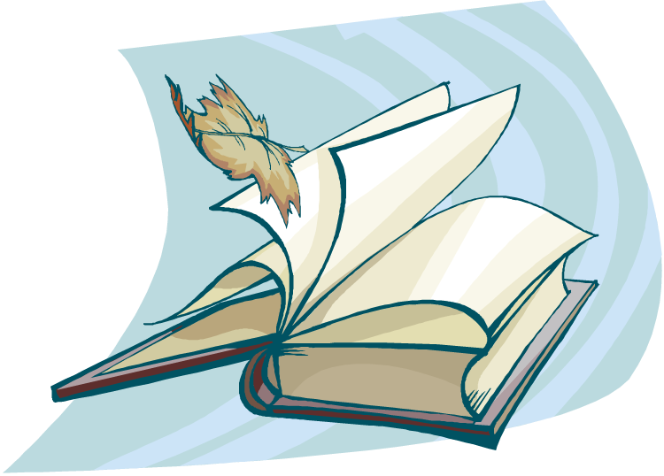
- Рисунков «Моя любимая книга»;
- Фото «Я - читатель» с рассказом о себе;
- «Со страниц на сцену» - конкурс инсценировок.
- Видеороликов «Читай это!» (реклама книги)
- Сочинений
* « Моя любимая книга» (2-6кл.)
* «Открывая книгу - открываем мир» (7-11кл.)
- Конкурс поделок «Чудеса из книг своими руками»

Все работы сдать в библиотеку до14 .10.11.

Итоги будут подведены в ДЕНЬ ЧТЕНИЯ.

